Informația privind determinarea necesității efectuării evaluării strategice de mediu (evaluarea prealabilă) a Planurilor de gestionare a secetei

în districtele bazinelor hidrografice

1) informații despre initiator:
a) denumirea şi adresa institutiei:
Ministerul Agriculturii, Dezvoltării Regionale și Mediului
MD-2005, mun. Chișinău, str. Constantin Tănase 9, tel: 022 204 579, fax: 022 220 748,
e-mail: cancelaria@madrm.gov.md.

- numele, prenumele, adresa şi datele de contact ale reprezentantului autorizat de inițiator;

Victoria Gratii, consultant principal al Direcției politici de management integrat al resurselor de apă
Date de contact: e-mail: victoria.gratii@madrm.gov.md; tel: 022 204 538.

2) informaţii privind planul:
a) denumirea planului
Planurile de gestionare a secetei în districtele bazinelor hidrografice
b) fundamentarea necesităţii de elaborare a planului
Planurile de gestionare a secetei sunt elaborate în temeiul prevederilor art. 47 al Legii apelor nr. 272/2011 și în conformitate cu prevederile Hotărîrii Guvernului nr. 779 /2013 pentru aprobarea Regulamentului cu privire la planificarea gestionării secetei, și vor fi treptat incluse în Planurilor de gestionare a districtelor bazinelor hidrografice.
Pornind de la faptul că schimbările climatice reprezintă una dintre cele mai mari ameninţări asupra mediului, cadrului social şi economic, cu consecințe și impact direct asupra resursei de apă, sunt necesare măsuri de atenuare și utilizare rațională a resursei de apă.
Rezoluția Parlamentului European din 9 octombrie 2008 cu referire la rezolvarea problemei deficitului de apă și a secetei în Uniunea Europeană (2008/2074(INI) menționează că deficitul de apă și seceta reprezintă o problemă complexă de mediu și trebuie reglementată în strânsă legătură și luând în considerare alte aspecte legate de mediu. Deficitul de apă poate fi rezultatul cauzelor naturale, al activităților umane sau al interacțiunii acestora, fie printr-o utilizare excesivă a resurselor naturale, fie prin degradarea calității apei. În agricultură este nevoie de mari cantități de apă și, drept urmare, aceasta depinde de aprovizionarea cu apă, agricultura trebuie inclusă ca actor responsabil în sistemele de gestionare regională integrată a apei, în ceea ce privește folosirea echilibrată a apei, stoparea risipirii apei, adaptarea peisajului și a planificării culturilor, precum și protecția apei împotriva poluării, planurile de gestionare a bazinelor hidrografice cerute de Directiva Cadru a Apei ar trebui să includă de asemenea gestionarea secetei și a altor catastrofe hidrometeorologice și să stabilească măsuri de gestionare a crizelor adaptate la nevoile concrete ale bazinelor hidrografice amenințate de deficitul de apă și de secete.
- principalele aspecte de protecție a mediului, incluse în proiectul planului
Obiectivul strategic de management al secetei la nivel de țară și implicit Obiectivul principal al Planului este minimizarea impactul advers al secetei asupra economiei, societății, și asupra mediului.
Planul de management al secetei la nivelul districtului hidrografic este un instrument de gestionare a resurselor de apă într-un anumit district hidrografic în condiţiile unei stări critice a resurselor de apă. În perioada secetei, drept unul din fenomene naturale de criză, gravitatea deficitului de apă într-o anumită regiune a ţării creşte, resursele de apă devin mai puţine sau chiar insuficiente pentru a aproviziona toţi potenţialii consumatori de apă cu apă de calitate şi cantitate necesară.
Totodată, pe timp de secetă, necesitatea de resurse de apă creşte brusc. Este nevoie de mai multă apă pentru sectorul gospodăresc, pentru aprovizionarea oamenilor cu apă potabilă şi animalelor. Apare necesitatea irigării parcelelor gospodăreşti şi a plantaţiilor agricole. Apare conflictul consumului de apă.
Într-o astfel de perioadă, gestionarea resurselor de apă de suprafaţă şi subterane pe teritoriul de recepţie a apei necesită o atitudine specială, alte mecanisme de reglementare a relațiilor în domeniul apelor, o determinare a priorităţilor de aprovizionare cu apă, limitarea accesului la apă, introducerea unor sancţiuni speciale pentru nerespectarea modului de utilizare a apei, reducerea presiunilor antropice asupra corpurilor de apă, crearea unei rezerve de apă, introducerea tehnologiilor de economisire a apei, trecerea la normele minime de consum de apă şi alte măsuri care contribuie la depăşirea crizei de apă.
Astfel, principalul obiectiv al Planului de management al secetei la nivelul districtului hidrografic este: formarea unui sistem bazinal de gestionare a resurselor de apă în condiţiile crizei de apă pentru a atenua efectele secetei asupra resurselor de apă, consumatorilor de apă, ecosistemelor dependente de apă.
Abordarea principală: managementul riscurilor în loc de managementul crizelor.
Autorităţile şi instituţiile participante la planul de gestionare a secetei sunt:
Ministerul Agriculturii, Dezvoltării Regionale și Mediului
Agenția „Apele Moldovei”
Serviciul Hidrometeorologic de Stat
Agenţia pentru Geologie şi Resurse Minerale;
Agenția de Mediu;
Comitetele bazinelor hidrografice
Autoritățile publice centrale și locale
Furnizorii de apă pentru populație, agricultură și alte industrii.

- principalele direcții şi termenul de implementare;

Scopul planurilor de gestionare a secetei este asigurarea elaborării și implementării măsurilor pentru a preveni, atenua și diminua consecințele secetei.
Obiectivele specifice ale Planurilor care vor contribuie la atingerea Obiectivului principal sunt:
- A garanta disponibilitatea apei pentru populație în cantități minim necesare, în conformitate cu metodologia de calcul a normei elaborată de Organizația Mondială a Sănătății
- A facilita aplicarea regimului de restricție de consum al apei la nivel de BH;
- A reduce impactul captării apei asupra resurselor de apă existente (folosite pentru captare: atât apele de suprafață cât și apele subterane) și asupra utilizatorilor de apă pe durata secetei;

Obiectivele operaționale formulate cu scopul de a descrie modul de management al riscurilor asociate cu seceta sunt:
- Elaborarea unui Plan de Măsuri de răspuns care ar garanta un grad de pregătire adecvat pentru fiecare stare de secetă;
- Asigurarea unei monitorizări permanente a situației cu resursele de apă, condiții climaterice și prognozele sezoniere;
- A asigura că procedura de introducere a restricțiilor pentru consumul de apă este bine gândită și planificată;
- A demara executarea lucrărilor/acțiunilor planificate din timp de management al secetei imediat cum este atinsă valoarea indicatorului unei anumite stări de secetă ce presupune declanșarea acțiunilor.
- A asigura comunicarea cu publicul larg (rezidenți și non-rezidenți) cu privire la măsurile de restricționare a accesului la apă.
- A asigura accesul la informație (pro-activ) privind scenariile de răspuns la secetă în perioadele premergătoare secetei și perioadele între secete.
- A asigura înțelegerea sarcinilor operaționale și executarea acestora de către personalul operațional responsabil;
- A elabora planuri sub-bazinale de management al secetei.

Planurile se revizuiesc și se actualizează o dată la 6 ani.
Un Plan de Management al Secetei este un document de planificare suplimentar care completează Plan de Management al Bazinelor Hidrografice.

Măsurile și acțiunile planificate pentru a răspunde stărilor de secetă prezintă măsurile privind prevenirea și atenuarea consecințelor secetei pentru toate cele patru stări de secetă, cum ar fi
Starea de secetă | Acţiuni din partea consumatorilor | Acţiuni din partea ofertanţilor | Acţiuni de gestionare
Normală | Tehnologii cu folosirea eficientă a apei pentru domeniul industrial.  Tehnologii cu folosirea eficientă a apei pentru agricultură.  Strategie de gestionare a scurgerilor continue. | Infrastructură mai bună de alimentare cu apă în zonele rurale. | Serviciul hidrometeorologic de Stat prezintă un Buletin trimestrial privind seceta.  Serviciul Hidrometeorologic de Stat publică lunar date hidrometeorologice pe pagina oficială web a Serviciului.  Program educaţional pentru conservarea apei.
Atenţie la secetă | Reducerea utilizării non-esenţiale. | Restricţionarea folosinţei apei. | Serviciul Hidrometeorologic de Stat informează MADRM şi părţile interesate.  Serviciul Hidrometeorologic de Stat prezintă un buletin lunar privind seceta.  Campanie media privind reducerea voluntară a folosirii apei.
Avertizare de secetă | Stoparea folosirii non-esenţiale  Presiunea apei în conductele de alimentare cu apă este redusă.  Reduceri treptate a apei pentru agricultură.  Reduceri treptate a apei pentru industrie.  Program intens de reducere a scurgerilor.  Reduceri preliminare a alimentării cu apă a populaţiei. | Sporirea nivelurilor păstrate în rezervoare.  Restricţionarea folosinţei apei  Reducerea captărilor din apele subterane. | Serviciul Hidrometeorologic de Stat şi Agenţia pentru Geologie şi Resurse Minerale informează MADRM şi părţile interesate.  Formarea unui grup de lucru pentru gestionarea secetei.  Campanie media privind reducerea obligatorie a folosirii apei.
Urgenţa de secetă | Stoparea folosirii apei pentru agricultură.  Stoparea folosirii apei pentru industrie.  Reduceri semnificative de alimentare cu apă a populaţiei. | Stoparea oricăror eliberări de apă din rezervoare.  Reactivarea folosirii surselor de apă nefolosite anterior.  Suplinirea aprovizionării cu apă a populaţiei din surse de ape subterane.  Suplinirea fluxului ecologic minim din surse de ape subterane.  Punerea în utilizare a cisternelor de apă.  Distribuirea în centrele de urgenţă a apei îmbuteliate. | Serviciul Hidrometeorologic de Stat prezintă un buletin lunar privind seceta.  Guvernul emite o hotărâre privind declararea urgenţei de secetă.
Încetarea secetei | Alimentarea cu apă a populaţiei este pe deplin restabilită.  Creşterea treptată a alocării apei pentru industrie.  Creşterea treptată a alocării apei pentru agricultură.  Creşterea treptată a alocării apei pentru folosire neesenţială. | Fluxurile minime ecologice sînt de urgenţă restabilite prin intermediul măsurilor suplimentare. | Serviciul Hidrometeorologie de Stat revine la Buletinul trimestrial privind seceta.

- existența unui cadru pentru proiectele şi activitățile enumerate în anexele nr. 1 şi 2 la Legea nr. 86/2014 privind evaluarea impactului asupra mediului şi pentru care este necesară autorizația ctivitățile enumerate în anexele nr. 1 şi 2 la Legea nr. 86/2014 privind evaluarea impactului asupra mediului şi pentru care este necesară autorizația;

Planurile de gestionare a secetei sunt elaborate în temeiul prevederilor art. 47 al Legii apelor nr. 272/2011 și în conformitate cu prevederile Hotărîrii Guvernului nr. 779 /2013 pentru aprobarea Regulamentului cu privire la planificarea gestionării secetei.

Cadrul legislativ pentru politica UE în domeniul apei este Directiva 2000/60/CE, de stabilire a unui cadru de politică comunitară în domeniul apei, conține mai multe prevederi care se ocupă de aspectele cantitative, care sunt legate de problemele referitoare la deficitul de apă. Cu toate acestea, din punct de vedere juridic, cerințele obligatorii axate în special pe rezolvarea problemelor de secetă nu sunt incluse. În ciuda acestui fapt, Directiva este un instrument destul de flexibil, care permite integrarea aspectelor legate de secetă în contextul managementului integrat al apelor. În conformitate cu Articolul 4 al Directivei, măsurile de prevenire și de atenuare necesare pentru reducerea impactului secetei pot și / sau ar trebui să fie incluse în Planurile de gestionare a districtelor hidrografice, să devină o parte a unui program de măsuri
pentru atingerea obiectivelor de mediu ale bazinului hidrografic.

Programul de măsuri al Planului nu conține careva acțiuni care cad sub incidența Anexelor nr. 1 şi 2 la Legea nr. 86/2014 privind evaluarea impactului asupra mediului.

g) impactul posibil semnificativ asupra mediului, inclusiv asupra sănătății populației, ca urmare a implementării planului sau programului;
Planurile de gestionare a secetei sunt un instrument administrativ pentru punerea în aplicare a unei politici de secetă bazată pe abordarea/principiul reducerii riscurilor. Principalele componente ale Planurilor sunt: caracterizarea generală a bazinului hidrografic elemente de bază relevante, analiza secetelor istorice, analiza utilizării apei în bazinul respectiv, indicatori și praguri de clasificare a etapelor de secetă, rețeaua de monitorizare, programul de măsuri pentru atenuarea riscurilor.
Obiectivul principal al programului de măsuri este de a minimiza riscul impacturilor secetei asupra economiei, societății și mediului înconjurător, prevede acțiuni cum ar fi: refacerea zonelor inundabile și a zonelor umede, Reconstrucția ecologică a terenurilor degradate prin împădurire și înierbare, Promovarea tehnologiilor de lucrare a solului favorabile acumulării, conservării și valorificării eficiente a apei, automatizarea posturilor de monitoring hidrologic, planuri de restricții a apei, acțiuni de educare și conștientizare.
Printre măsurile de atenuare și prevenire a efectelor secetei cu efect de durată cel mai important este complexul de măsuri de reținere naturală a apei. În linii mari acest complex de măsuri include:
- Refacerea zonelor inundabile și al zonelor umede
- Împăduririle
- Promovarea agriculturii conservative (creșterea capacității de reținere a apei în terenurile agricole).
La fel, refacerea zonelor umede și promovarea tehnologiilor de conservare a umidității în sol (no-till, mini-till) în agricultură – prioritare se impun respectiv, restabilirea luncilor desecate (zone care tind spre auto-refacere) și terenurile arabile lipsite de sisteme de irigare.

Alte acțiuni care vor fi incluse în Programul de măsuri, ca metode de prevenire:
-încurajarea utilizării dispozitivelor de reducere a consumului de apă,
-sisteme eficiente de irigare,
-utilizarea apei de ploaie pentru grădinărit,
-soluții alternative-reutilizarea apelor uzate în agricultură,
-campanii de informare pentru creșterea gradului de conștientizare.

f) termenul de elaborare şi metoda de aprobare a planului
Planurile de gestionare a secetei sunt elaborate în perioada 2018-2020 cu suportul proiectului „Consolidarea cadrului instituțional în sectorul de apă și sanitație din Republica Moldova” (Faza 01), finanțat de Agenția Austriacă pentru Dezvoltare și Agenția Elveția pentru Dezvoltare și Cooperare.
În procesul de elaborare, Planurile au fost consultate la nivel local în cadrul ședințelor Comitetelor districtelor bazinelor hidrofrafice Nistru, Dunărea-Prut și Marea Neagră.
Conform noii Metodologii de analiză a impactului în procesul de fundamentare a proiectelor de acte normative, aprobat prin Hotărîrea Guvernului nr. 23/2019, urmează efectuarea Analizei de impact asupra bugetului de stat și prezentat Ministerului Finanțelor pentru avizare.
Ulterior, conform Hotărîrii Guvernului nr. 610/2018 cu privire la Regulamentul Guvernului, proiectul hotărîrii de Guvern cu privire la aprobarea Planurilor de gestionare a secetei va fi supus procedurii de înregistrare și promovare.
3) informaţii privind teritoriul afectat:
a) stabilirea teritoriului afectat;
Districtul bazinului hidrografic Nistru are o diversitate mare de condiții fizico-geografice, care se datorează structurii sale geologice, caracteristicilor geomorfologice și condițiilor climatice. Suprafața totală a districtului în hotarele Republicii Moldova este de 19076 km2, ceea ce reprezintă 56,4 % din suprafața țării. Din punct de vedere teritorial-administrativ, Districtul bazinului hidrografic Nistru se extinde pe teritoriul a 19 raioane administrative cu un număr de 39 orașe și 559 sate. Numărul total al populației în Districtul bazinului hidrografic Nistru este de 2 900 mii loc., ceea ce reprezintă 63,5% din populația țării.
Clima este temperat-continentală, cu temperaturi medii cuprinse între -3,5°C în ianuarie și +21,4⁰C în iulie. Perioadele calde ale anului durează în medie 193 de zile, iar observațiile de lungă durată la stațiile meteorologice Chișinău și Bălți denotă o creştere stabilă a temperaturii medii anuale cu 0,01⁰C/an, ceea ce corespunde tendinţei de schimbare a temperaturii medii a aerului pe teritoriul Europei în ansamblu. Din punct de vedere meteorologic, cele mai multe riscuri sînt legate de fluctuații ale temperaturii și secete frecvente. Cantitatea de precipitații atmosferice scade de la nord-vest la sud-est, micșorîndu-se de la 620 pînă la 450 mm/an. Districtul bazinului hidrografic Nistru se caracterizează prin climă temperat continentală. Cantitatea medie anuală de precipitații în districtul bazinului hidrografic Nistru din limitele Republicii Moldova constituie 450 mm-620 mm. Cantitatea minimă de precipitații se observă pe parcursul perioadei reci a anului, iar cea maximă este înregistrată pe parcursul lunilor calde ale anului (mai-iunie).
Resursele de apă. În Districtul bazinului hidrografic Nistru sînt amplasate circa 54% din numărul total de acumulări de apă ale Republicii Moldova, 62% din numărul acestora revenind subbazinului Răut, urmat de Bîc – 9%, şi Botna – 6,5%.
Apele de suprafață. Densitatea reţelei hidrografice în Districtul bazinului hidrografic Nistru este de 0,56 km/km² și este reprezentată de 1591 de rîuri, inclusiv 5 cu lungimea de peste 100 km. Cele mai lungi rîuri din cadrul Districtului sînt Răut, Bîc și Botna. Fluviul Nistrul este cea mai importantă arteră hidrografică a Republicii Moldova, la care se adaugă și afluentul său principal Răut. Cele mai mari lacuri naturale în District sînt Bîc (3,72 km²), Roșu (1,6 km²) și Nistrul Vechi (1,86 km²). Cele mai mari lacuri artificiale sînt Dubăsari pe fluviul Nistru (67,5 km²) și Ghidighici pe Bîc (6,8 km²). Rețeaua de lacuri pe de o parte asigură regularizarea și răspunde presingului recreativ, pe de altă parte se folosește la aprovizionarea cu apă potabilă și tehnică, pentru irigare, navigație și în alte scopuri. În limitele Districtului, lacurile naturale sînt puţine la număr şi destul de mici, cu suprafețe de pînă la 0,2 km². Multe dintre ele au dispărut în anii ’70 ai sec. al XX-lea, ca urmare a lucrărilor de îndiguire a zonelor inundabile, de regularizare şi desecare a luncilor rîurilor. Lacurile de acumulare Dubăsari şi Cuciurgan au un rol important în gestionarea resurselor de apă din limitele
Biodiversitate. Compoziția și distribuția spațială a vegetației sunt determinate de caracteristicile zonale și azonale ale Districtului bazinului hidrografic Nistru. Ecosistemele forestiere ocupă suprafața de aproximativ 215 mii hectare sau 55,6% din totalul pe țară. Pădurile sînt populate de 172 de specii de vertebrate terestre (47,8% din numărul total de specii răspîndite în țară) şi de numeroase nevertebrate, a căror diversitate este încă puțin studiată. Ecosistemele forestiere ale Codrilor Centrali se caracterizează prin cea mai mare diversitate faunistică, favorizată de suprafeţele compacte de păduri care servesc drept habitate şi adăpost. Pădurile amplasate în lunca Nistrului constituie circa 27 mii hectare sau 65% din totalul categoriei respective pe țară. Majoritatea acestora sunt amplasate în partea de mijloc și de sud a Nistrului, incluzînd importante elemente ale Rețelei ecologice naționale ca „Bălţile Talmaziene” (1126 ha), „Grădina Turcească” (214 ha) etc. Elemente importante al fondului ariilor naturale protejate amplasate în cadrul Districtului bazinului hidrografic Nistru reprezintă zonele Ramsar „Nistrul de Jos” (60 mii ha, inclusiv 6,9 mii ha păduri) și „Unguri–Holoşniţa” (15,6 mii ha, inclusiv 2,2 mii ha păduri). Toate aceste elemente îndeplinesc multiple funcții ecosistemice, iar cea hidrologică este una prioritară. Pajiștile (pășunile și fînețele) ocupă în Districtul bazinului hidrografic Nistru peste 12% din suprafață (10,6% fiind media pe țară), avînd o pondere mai mare (18,3%) în Podișul Dealurile Ciulucurilor, fapt explicat prin specificul geologic, determinat de predominarea argilelor sărate, care nu favorizează nici creșterea vegetației silvice, nici utilizarea intensă a terenurilor în agricultură. Ecosistemele palustre în țară se mai întîlnesc doar în luncile fluviului Nistru şi ale rîului Prut, unde s-au mai păstrat fragmente de vegetație ierboasă, care ocupă 101,4 mii ha (circa 3% din teritoriul ţării). Biodiversitatea acestor ecosisteme este destul de vastă, atît la nivel specific, cît şi de biocenoză.
Districtul bazinului hidrografic Dunărea-Prut și Marea Neagră are o diversitate mare de condiții fizico-geografice, care se datorează structurii sale geologice, caracteristicilor geomorfologice și condițiilor climatice. Suprafața totală a districtul bazinului hidrografic Dunărea-Prut și Marea Neagră, în hotarele Republicii Moldova este de 14770 km2, ceea ce reprezintă 43,6% din suprafața țării. Din punct de vedere administrativ-teritorial, districtul bazinului hidrografic Dunărea-Prut și Marea Neagră se extinde pe teritoriul a 18 raioane administrative, inclusiv 10 raioane le cuprinde integral (Briceni, Edineț, Hâncești, Leova, Cimișlia, Cantemir, Basarabeasca, UTA Găgăuzia, Taraclia și Cahul), 5 raioane – mai mult de jumătate din teritoriu (Glodeni, Fălești, Ungheni, Nisporeni și Ștefan-Vodă) și 3 raioane – o anumită parte din teritoriu (Ocnița, Râșcani și Căușeni). Din punct de vedere al structurii administrativ-teritoriale, cele 18 raioane din cadrul districtului cuprind 394 de comune și 23 orașe. Numărul total al populației Districtului Bazinului Hidrografic Dunărea-Prut și Marea Neagră este de 1 025,3 mii loc., ceea ce reprezintă 36,5% din populația republicii.
Văi inundabile largi terasate: sunt tipul predominant de văi, inclusiv valea râului Prut și văile afluenților acestuia din Podișul Codrilor în partea de mijloc a bazinului și pînă la gura de vărsare a rîului Prut.
Clima. Districtul Bazinului Hidrografic Dunărea-Prut și Marea Neagră se caracterizează prin climă temperat continentală. Cantitatea medie anuală de precipitații în Districtul Bazinului Hidrografic Dunărea-Prut și Marea Neagră din limitele Republicii Moldova constituie 479 mm-636 mm. Cantitatea minimă de precipitații se observă pe parcursul perioadei reci a anului, iar cea maximă este înregistrată pe parcursul lunilor calde ale anului (mai-iunie). În unii ani cantitatea anuală de precipitații poate depăși 900 mm (în partea de nord și centrală a districtului) sau să fie mai mică de 270–300 mm (în partea de sud). Valorile medii anuale ale temperaturii variază de la 8,10C în Nord (Briceni) pînă la 10,80C în Sud (Cahul).
Resursele de apă. Districtul Bazinului Hidrografic Dunărea-Prut și Marea Neagră include rîurile, lacurile și bălțile, care pot fi grupate în trei bazine hidrografice distincte: bazinul hidrografic al Prutului, bazinele rîurilor mici și medii cu vărsarea în limanurile dunărene (Cahul, Ialpug, Catlabuh și Kitai-Kirghiș) și rîurile din bazinele cu vărsarea în limanurile Mării Negre (Cogâlnic, Sărata, Hagider, Căplani, Alcalia). Dintre rîurile care aparțin ultimilor două grupuri (rîurile tributare Dunării și Mării Negre), Ialpugul, Cogîlnicul și Cahulul au suprafețe mai mari ale bazinelor hidrografice în limitele Republicii Moldova, egale cu 3244,2 km2 și, respectiv, 1576,2 km2 , 878,1 km2. Densitatea rețelei hidrografice este neuniformă. În bazinul Prutului valoarea medie a densității hidrografice este de 0,54 km/km2, valoare ceva mai mare în raport cu valoarea medie pe republică (0,48 km/km2). În sudul Districtului Bazinului Hidrografic Dunărea-Prut și Marea Neagră densitatea rețelei hidrografice este mai redusă, fiind aproximativ de 0,45 km/km2
Apele de suprafață. Resursele de apă de suprafață ale Districtului Bazinului Hidrografic Dunărea-Prut și Marea Neagră sunt destul de modeste. Regiunea concentrează doar aproximativ 1% din resursele de suprafață disponibile de apă a țării. Valoarea scurgerii medii anuale ale râurilor din bazinul Dunării și Mării Negre reprezintă 75,91 mil. m3 , valoare cu mult mai redusă în raport cu afluenții Prutului (661,38 mil. m3).
Apele subterane. Distribuția spațială a apelor subterane este neuniformă. Regiunea principală de alimentare a orizonturilor/complexelor de apă subterană pe teritoriul districtului este regiunea de nord a Districtului Bazinului Hidrografic Dunărea-Prut și Marea Neagră, în timp ce apele subterane sunt distribuite în regiunile sudice, acestea constituie 137,38 mil. m3/an, dintre care 50,71 mil. m3/an sunt utilizate în diverse scopuri: ca apă menajeră și potabilă –39,84 mil. m3/an (78,32%), ca apă tehnică – 10,16 mil. m3/an (20,09%), iar în scopuri terapeutice și recreaționale – 0,71 mil. m3/an (1,58%).
Biodiversitate. Compoziția și distribuția spațială a vegetației sunt determinate de caracteristicile zonale și azonale ale Districtului Bazinului Hidrografic Dunărea-Prut și Marea Neagră. Total, în cadrul Districtului sunt amplasate circa 171 mii ha păduri. În regiunea de nord a bazinului Prut, în Podișul Moldovei de Nord și în jumătatea de nord a Cîmpiei Prutului Mijlociu, îndeosebi pe culmile interfluviale, sunt prezente peisaje forestiere, reprezentate prin păduri de stejar cu cireș, în etajul doi cu arbori de păr, măr-pădureț, solitar arțar tătăresc, jugastru, carpen. În cursul superior al bazinului Ciuhur, Draghiște și Vilia, în pădurile de stejar de la Rosoșeni și Ocnița este prezent și mesteacănul, element al florei est-europene. În lunca Prutului, izolat, s-au păstrat păduri de luncă. În prezent suprafața pădurilor amplasate în lunca Prutului constituie circa 15 mii ha. Dintre acestea, un rol deosebit în menținerea stării ecologice revine peisajelor forestiere din Rezervația științifică „Pădurea Domnească”, una din cele mai vechi păduri de luncă din Europa, cu suprafața de aproximativ 6 mii ha. Un alt element important al fondului ariilor naturale protejate amplasate în cadrul Districtului Bazinului Hidrografic Dunărea-Prut și Marea Neagră este Zona Ramsar „Lacurile Prutului de Jos” cu suprafața totală de 19,2 mii ha. Acest obiect include și Rezervația biosferei „Prutul de Jos” (14,8 mii ha).
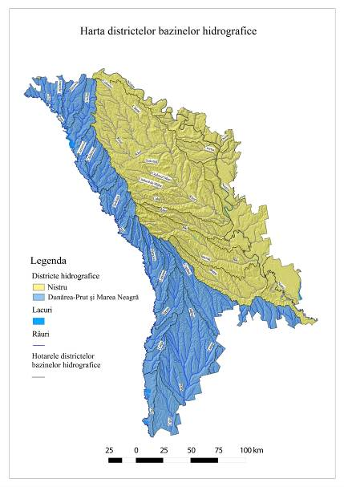

b) principalele caracteristici şi probleme de mediu din teritoriul afectat.
(Informația dată, în partea de evaluare prealabilă, trebuie să prevadă care sunt cele mai mari probleme de mediu din teritoriul unde se va implementa planul sau programul. Problemele de mediu trebuie să facă referință la componentele de mediu: aer, apă, sol, subsol, diversitatea biologică, păduri, etc.).
Riscul de secetă este definit ca intersecția probabilităţii unui eveniment de secetă (pericol/hazard) cu potențiale consecințe negative pentru oameni, mediul înconjurător și activitățile economice, asociate cu un eveniment de secetă respectiv(impacturi). Trăsătura specifică a climei regionale sunt secetele periodice, proprii pentru tot teritoriul Republicii Moldova. Cantitatea de precipitații egală sau mai mică de 50% din norma climatică a precipitațiilor (în cazul acesta se poate vorbi de secetă gravă) se manifestă pe teritoriul țării cu o probabilitate de 11-41%. Bunăoară, în baza acestui indicator, în ultimele două decenii (1992-2015) s-au înregistrat secete meteorologice în anii 1990, 1992, 1994, 1996, 1999, 2000, 2001, 2003, 2007, 2012, 2015.
Specificul ultimelor decenii mai este și frecvența în creștere a evenimentelor de secetă și intensitatea lor. Astfel, doar în perioada 2000–2015 în Moldova au avut loc 5 secete devastatoare (2000, 2003, 2007, 2012, 2015) afectând 75% din teritoriul țării. Cel mai afectat a fost sudul Moldovei cu 5 secete înregistrate, 2-3 perioade secetoase au fost înregistrate în centrul țării. Nordul țării a fost cel mai puțin afectat.
Din șirul de secete menționate mai sus se evidențiază seceta din anul 2007. Aceasta poate fi comparată cu cea din 1946, cea mai dezastruoasă din memoria colectivă existentă, când precipitațiile in perioada primăvară – vară erau mult sub 50% din norma climatică. Diagrama comparativă a precipitaților în acești ani – 1946 și 2007 - este prezentată de mai jos.
La fel, seceta din 2012 se califică în șirul celor mai severe secete din anii recenţi. Temperaturile din luna iunie au înregistrat un nivel cu 3,7-5,1ºC mai mare decât media naţională. Precipitaţiile au reprezentant doar 15-60% din medie, iar temperaturile solului au atins un nivel record provocând o secetă agricolă de proporții, afectând 80% din teritoriul țării în perioada vară-toamnă.
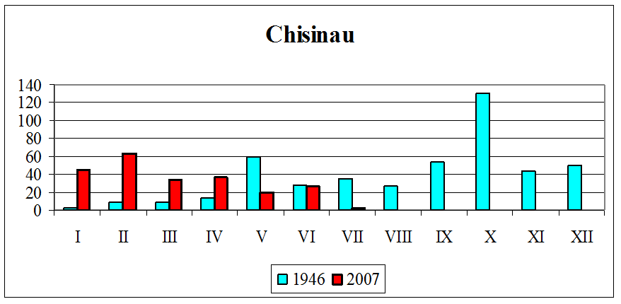
Cantitatea precipitațiilor (mm) pentru anii 1946 și 2007

În ceea ce privește secetele hidrologice, conform Fondului Național de Date Hidrometeorologice a Serviciului Hidrometeorologic de Stat, în Districtul Bazinului Hidrografic Nistru, într-o perioada de 10 ani (anii 2008-2017) au fost identificate patru secete hidrologice, conform datelor înregistrate la Postul Hidrologic Bender.
Rezultanta oricărui eveniment de secetă sunt impacturile economice, impacturile de mediu și impacturile sociale. Pierderile economice provocate de secetele menționate au fost enorme, cea mai gravă fiind seceta din 2007, depășind de aproape 5 ori pierderile generate de secetele din 2000 și 2012.
În concluzie, cu un grad mare de siguranță se poate afirma că Moldova, se va confrunta o dată la doi-trei ani cu secete vaste și extrem de vaste. Aproape în fiecare an vor avea loc secete sezoniere, care vor influenţa dezvoltarea culturilor agricole şi recoltei acestora. Consecinţele secetelor meteorologice şi agricole vor cauza pierderea totală a plantelor pe suprafeţe mari şi scăderea bruscă a productivităţii culturilor agricole. Pentru o țară agrară cum este Republica Moldova aceasta va induce o reacție în lanț de pierderi economice și impacte sociale și de mediu.

Zone de criză de-a lungul rîurilor, în special pentru irigare, în cazul anilor secetoși.
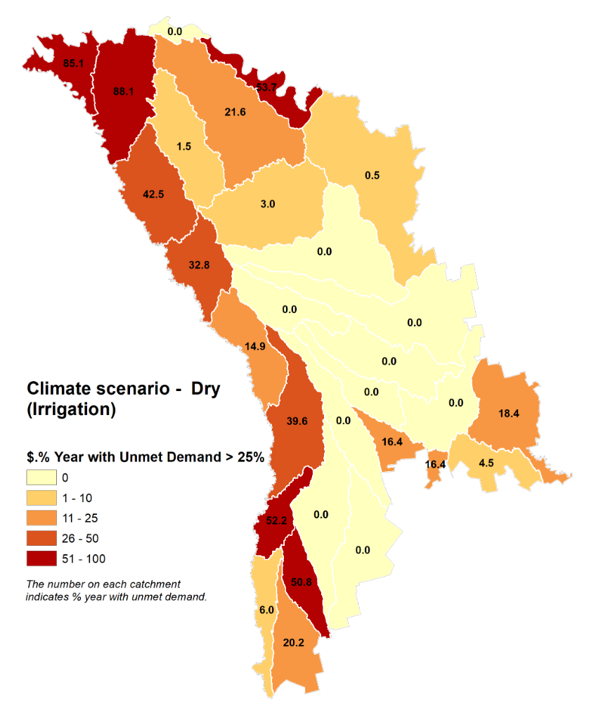
Deficitul de apă şi disponibilitatea redusă în timpul perioadelor de secetă poate influenţa rezervele de apă din mediul înconjurător: nivelul apelor de suprafaţă, pânza freatică, râurile, lacurile şi mlaştinile. Stratul superior al solului este un rezervor de apă foarte sensibil şi variabil, fiind expus procesului de evapotranspiraţie, precum şi consumului de apă al plantelor prin rădăcini. Un nivel scăzut al conţinutului de apă în sol poate încetini procesul de creştere al plantei, de dezvoltare a fructelor sau poate afecta înflorirea etc. În agricultură stresul hidric poate conduce la creşterea cererii de apă prin necesitatea efectuării lucrărilor de irigaţii, fermierii confruntându-se cu situaţia de a alege între a suporta costuri mai mari pentru irigaţii sau a pierde cultura. Debitul râurilor va scădea când aportul de apă din scurgerile de suprafaţă şi din pânza freatică încetează. În mod normal, apele subterane asigură un nivel minim („debit de bază”) chiar şi în perioadele de secetă, însă izvoarele pot seca temporar. Perioadele în care debitul apei scade generează probleme faunei şi florei acvatice. Temperatura apei reziduale creşte mai repede, ducând la reducerea concentraţiei de oxigen, fenomen care poate fi letal pentru peşti.

